附表1
基隆市111學年度學校辦理校長及教師公開授課登記表
學校： 基隆市中正國中 (第一學期)
編號 | 授課教師 | 備課日/節 | 觀課日/節 | 議課日-節 | 主要觀課教師 | 教學法策略/形式
01 | 高嘉萍 | 111/11/26  第5節 | 111/12/02  第四節 | 111/12/02  第五節 | 董蘋 | □跨領域(含議題融  入)素養導向教學  □探究實作  □線上教學  ■科技輔助自主學習  □雙語教學  □PBL  □其他( )
02 |  |  |  |  |  | □跨領域(含議題融  入)素養導向教學  □探究實作  □線上教學  □科技輔助自主學習  □雙語教學  □PBL  □其他( )
03 |  |  |  |  |  | □跨領域(含議題融  入)素養導向教學  □探究實作  □線上教學  □科技輔助自主學習  □雙語教學  □PBL  □其他( )
04 |  |  |  |  |  | □跨領域(含議題融  入)素養導向教學  □探究實作  □線上教學  □科技輔助自主學習  □雙語教學  □PBL  □其他( )
05 |  |  |  |  |  | □跨領域(含議題融  入)素養導向教學  □探究實作  □線上教學  □科技輔助自主學習  □雙語教學  □PBL  □其他( )
06 |  |  |  |  |  | □跨領域(含議題融  入)素養導向教學  □探究實作  □線上教學  □科技輔助自主學習  □雙語教學  □PBL  □其他( )
(本表不敷使用請自行調整延伸)
教務主任： 校 長：
附表2
基隆市111學年度學校辦理校長及教師公開授課
共同備課紀錄表
教學時間： 111/12/02 教學班級： 802 教學領域： 國文領域 教學單元： 愛蓮說
教 學 者： 高嘉萍 觀 察 者： 高嘉萍 觀察前會談時間： 111/11/26
- 教材內容：
1.愛蓮說題目理解
2.摘要重點：可以區分文章結構，在各段中找關鍵詞句，最後統整出全文摘要—作者說明自己愛蓮的原因
3.利用線上輔材(學習吧)，檢視學習內容
- 教學目標：
十二年國民基本教育課程綱要核心素養
國-J-B1
運用國語文表情達意，增進閱讀理解，進而提升欣賞及評析文本的能力，並能傾聽他
人的需求、理解他人的觀點，達到良性的人我溝通與互動。
國-J-B2
運用科技、資訊與各類媒體所提供的素材，進行檢索、統整、解釋及省思，並轉化
成生活的能力與素養。
國-J-B3
具備欣賞文學與相關藝術的能力，並培養創作的興趣，透過對文本的反思與分享，印
證生活經驗，提升審美判斷力

- 學生經驗：
1.學生已學過其彵寫景的文本(森林最優美的一天、我所知道的康橋)
2.學生已有摹寫、譬喻等先備知識

- 教學活動：
1.透過電子黑板及教學簡報將各段的寫作技巧重點整理
2.讓學生分辨象徵與對比技巧

- 教學評量方式：
1.適性化、多元化學習評量
2.隨機口頭發問

- 觀察的工具和觀察焦點：
1.學生學習表現
2.學生紙筆記錄內容

- 回饋會談時間和地點：
110/10/06第三節 專任辦公室

(本表為參考格式，學校得視需求修改)
授課教師簽名： 觀課教師簽名：

附表3
基隆市111學年度學校辦理校長及教師公開授課
觀課紀錄表
教學班級 | 8 年 2 班 | 觀察時間 | 111年 12月 02日 第 四 節
教學領域 | 國文領域 | 教學單元 | 愛蓮說
教 學 者 | 高嘉萍 | 觀 察 者 | 董蘋
層  面 | 檢核  項目 | 檢核重點 | 優  良 | 普  通 | 可改進 | 未呈現
教  師  教  學 | 1.清楚呈現教材內容 | 1-1 有組織條理呈現教材內容 |  | ˇ
 |  | 1-2 清楚講解重要概念、原則或技能 |  | ˇ
 |  | 1-3 提供學生適當的實作或練習 |  |  | ˇ
 |  | 1-4 設計引發學生思考與討論的教學情境 |  | ˇ
 |  | 1-5 適時歸納學習重點 | ˇ
 | 2.運用有效教學技巧 | 2-1 引起並維持學生學習動機 | ˇ
 |  | 2-2 善於變化教學活動或教學方法 | ˇ
 |  | 2-3 教學活動融入學習策略的指導 | ˇ
 |  | 2-4 教學活動轉換與銜接能順暢進行 |  | ˇ
 |  | 2-5 有效掌握時間分配和教學節奏 |  |  | ˇ
 |  | 2-6 使用有助於學生學習的教學媒材 |  | ˇ
 | 3.應用良好溝通技巧 | 3-1 口語清晰、音量適中 |  | ˇ
 |  | 3-2 運用肢體語言，增進師生互動 | ˇ
 |  | 3-3 教室走動或眼神能關照多數學生 | ˇ
 | 4.運用學習評量評估學習成效 | 4-1 教學過程中，適時檢視學生學習情形 |  | ˇ
 |  | 4-2 學生學習成果達成預期學習目標 |  | ˇ
班  級  經  營 | 5.維持良好的班級秩序以促進學習 | 5-1維持良好的班級秩序 | ˇ
 |  | 5-2適時增強學生的良好表現 | ˇ
 |  | 5-3妥善處理學生不當行為或偶發狀況 | ˇ
 | 6.營造積極的班級氣氛 | 6-1引導學生專注於學習 | ˇ
 |  | 6-2布置或安排有助學生學習的環境 |  |  | ˇ
 |  | 6-3展現熱忱的教學態度 | ˇ
(本表為參考格式，學校得視需求修改)

授課教師簽名： 觀課教師簽名：

附表4
基隆市111學年度學校辦理校長及教師公開授課
教學自我省思檢核表
授課教師姓名： 高嘉萍 教學班級： 802 教學領域： 國文領域
教學單元名稱： 愛蓮說

序號 | 檢核項目 | 優良 | 普通 | 可改進 | 未呈現
1 | 清楚呈現教材內容 | ■ | □ | □ | □
2 | 運用有效教學技巧 | ■ | □ | □ | □
3 | 應用良好溝通技巧 | □ | ■ | □ | □
4 | 運用學習評量評估學習成效 | □ | ■ | □ | □
5 | 維持良好的班級秩序以促進學習 | ■ | □ | □ | □
6 | 營造積極的班級氣氛 | □ | ■ | □ | □
7 | 其他： | □ | □ | □ | □

◎教學省思：
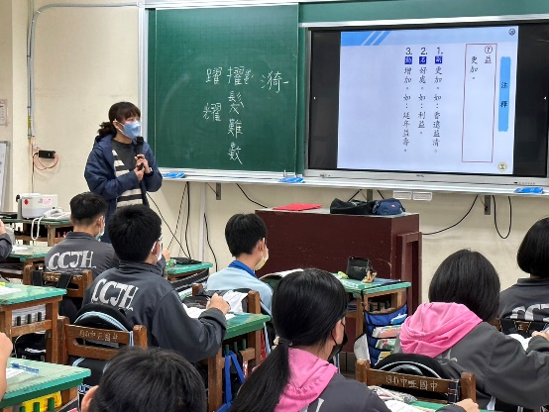
學生生活感受貧乏，對事物的聯想力薄弱，作文呈現的思想較狹隘，然而學生非常努力從文本的文句關鍵找出理解文意的重點並期待能將學習到的能力表現在寫作。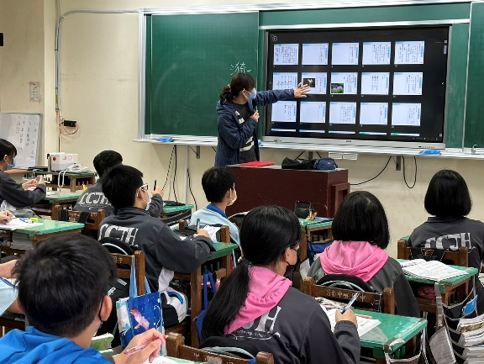

(本表為參考格式，學校得視需求修改)
授課教師簽名： 觀課教師簽名：

附表5
基隆市110學年度學校辦理校長及教師公開授課
議課紀錄表
教學時間： 111.12.02 教學班級： 802 教學領域： 國文領域 教學單元： 愛蓮說
教 學 者： 高嘉萍 觀 察 者： 董蘋 觀察後會談時間： 111.12.02
一、教學者教學優點與特色：
1.利用簡報條理分課文關鍵字
2.請學生依說明練習

二、教學者教學待調整或改變之處：
1.教學時用語力求簡單，貼近學生的生活
2.利用多媒體協助學生理解不易懂的文言文

三、對教學者之具體成長建議：
無

(本表為參考格式，學校得視需求修改)

授課教師簽名： 觀課教師簽名：

